第一期


兰州煤矿设计研究院 2017年1月1日
COLLIERY DESIGN AND RESEARCH INSTITUTE OF LANZHOU
z

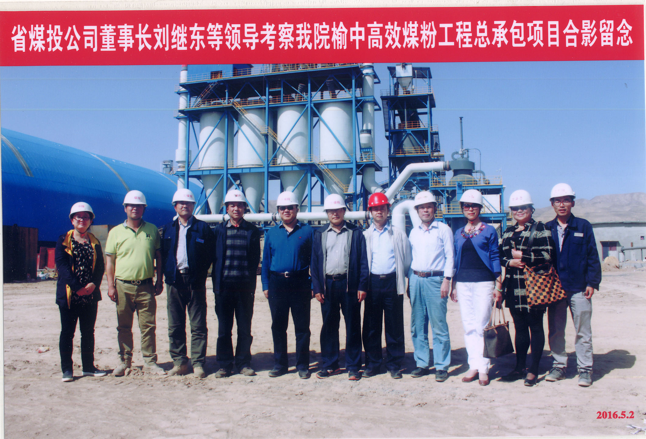
庆 祝 元 旦


新年献词
兰州煤矿设计研究院院长 王海涛
党委书记 蔡永勤
同志们：
风雨送春归、飞雪迎春到。在2017年到来之际，我代表兰州煤矿设计研究院，向一直以来关心支持我院事业发展的各级领导、社会各界人士致以诚挚的感谢！向辛勤工作在生产一线的广大干部职工及家属致以节日的问候和新年的祝福！
2016年，在公司党政的坚强领导下，通过全院干部职工的共同努力，各项工作取得了新突破、新成效，全年经营合同指标为6000万元，截止2016年12月20日，共签定各类合同377项，预计全年签定合同金额6300万元（其中含兰州煤炭有限责任公司高效煤粉项目及洁净型煤项目工程总承包续签合同金额809.9万元），完成责任目标的105%；全年经营收入指标为6000万元，目前已实现经营收入1亿元（其中工程总承包收入5600万元），完成责任目标的167%；实现净利润140万元，完成责任目标100%；总资产收益率2%，国有资产保值增值率110.3%，应收账款回收率90%。全年共获得省部级QC小组一等奖一项、二等奖二项、三等奖二项，省部级优秀设计三等奖一项。党建工作与业务工作深度融合、相互促进、“两学一做”学习教育扎实开展，党风廉政建设主体责任落实到位，作风建设常态化、长效化推进。
2017年，是全省经济社会发展的攻坚之年，是“十三五”规划的重要一年，是供给侧结构性改革的深化之年。在新的一年里，我们要坚定团结在以习近平同志为核心的党中央周围，深入学习党的十八届六中全会和习近平总书记系列重要讲话精神，全面贯彻公司重大决策部署，坚持四个全面，紧紧围绕五大发展理念，振奋精神、真抓实干，以优异的成绩迎接党的十九大胜利召开。
天时人事日相逢，冬至阳生春又来。我坚信，在局、公司的正确领导下，全院广大干部职工一定能够同心同德、迎难而上、奋力攻坚，以更加饱满的热情、更加务实的作风，开创我院各项工作的新局面。
最后，衷心祝愿我院干部职工及家属新年快乐、工作顺利、身体健康、阖家欢乐。
◆
2016年12月29日，院党委、纪委召开了“重要节点，九个严禁”的专题会议，并进行集体约谈，会后，全院下发了《关于节日期间纪检监察部门强化执纪问责营造风清正气的节日氛围的通知》。
简 讯
附件：

关于节日期间纪检监察部门强化执纪问责
营造风清正气的节日氛围的通知

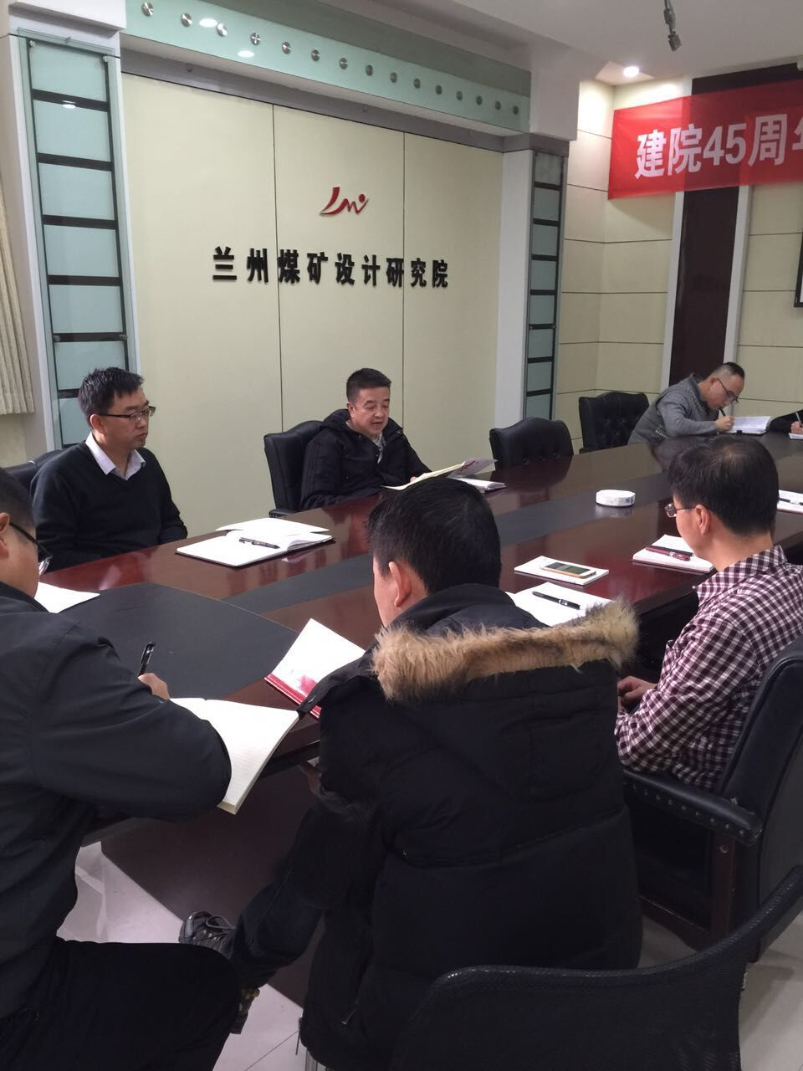
为贯彻落实省纪委和公司纪委的各项工作要求，在节日期间，为继续紧盯重要时间节点，驰而不息纠正“四风”问题，严防反弹回潮，党员领导干部、纪检监察干部、支部书记、纪检委员要强化监督执纪问责，把节日期间纠正“四风”作为重要任务，
党员领导干部、纪检监察干部、支部书记、纪检委员首先要认清形势，率先垂范、以身作则，自觉带头抵制“四风”，带头发扬勤俭节约的优良作风，毫不动摇地做好纠正“四风” 工作。 严禁用公款购买赠送礼品、烟酒、花卉、食品、土特产等节礼；严禁用公款购买、发放、赠送各种购物券（卡）；严禁出入私人会所、隐蔽性场所吃喝玩乐，接受和持有私人会所会员卡；严禁用公款搞相互走访、送礼、宴请；严禁大吃大喝或安排与公务无关的宴请接待；严禁以各种名义突击花钱和滥发津贴、补贴、奖金和实物；严禁违反规定收受各类礼品、现金、有价证券、支付凭证和商业预付卡；严禁借各种名义组织和参加用公款支付的旅游、度假和健身、娱乐活动；严禁将走亲访友、外出旅游等非公务活动纳入公务接待范围；严禁违规使用公车或者将公车外借他人使用；严禁借用服务对象车辆；严禁违规操办婚丧喜庆事宜；严禁打牌赌博。发现一起查处一起，对问题突出的要严肃问责。
党员领导干部、纪检监察干部、各支部书记、纪检委员要带头贯彻中央、省委和局公司的各项要求，履职尽责，同时抓住时机，主动作为，发挥组织协调功能，协助和监督党委认真落实主体责任，从严要求，从严管理，从严执纪，发挥表率示范引领作用，带好班子和队伍。

z

主管：蔡永勤 审核：文军 王凯
主办：康健 王建东 编辑：康健
地址：甘肃省兰州市城关区天水南路461号 邮编：73000
联系电话：0931-7840058 7840080
联系人：康健 王建东
出版日期：2017年1月1日
内部刊物

